МИНОБРНАУКИ РОССИИ

Федеральное государственное бюджетное образовательное учреждение высшего образования

НИЖЕГОРОДСКИЙ ГОСУДАРСТВЕННЫЙ ТЕХНИЧЕСКИЙ

УНИВЕРСИТЕТ им. Р.Е.АЛЕКСЕЕВА

Институт радиоэлектроники и информационных технологий

Кафедра информатики и систем управления

Знакомство с системой контроля версий git

**ОТЧЕТ**

к лабораторной работе

по дисциплине

Основы информатики

РУКОВОДИТЕЛЬ:

________________ Степаненко М.А.

(подпись)

СТУДЕНТ:

*________________* Пальчук Д.А.

(подпись)

22-ПМ-1

Работа защищена «___» ____________

С оценкой ______________________

Нижний Новгород 2022

**Цель работы:** обучится самым базовым операциям, которыми необходимо для работы в системе контрольных версий git.

**Задание на лабораторную работу:**

* Установить СКВ
* Создать репозиторий, выполнить операции: добавление файлов и папок в репозиторий, создание версий файлов, создание веток, слияние веток
* Отправить лабораторные в репозиторий

**Ход работы:**

Установка

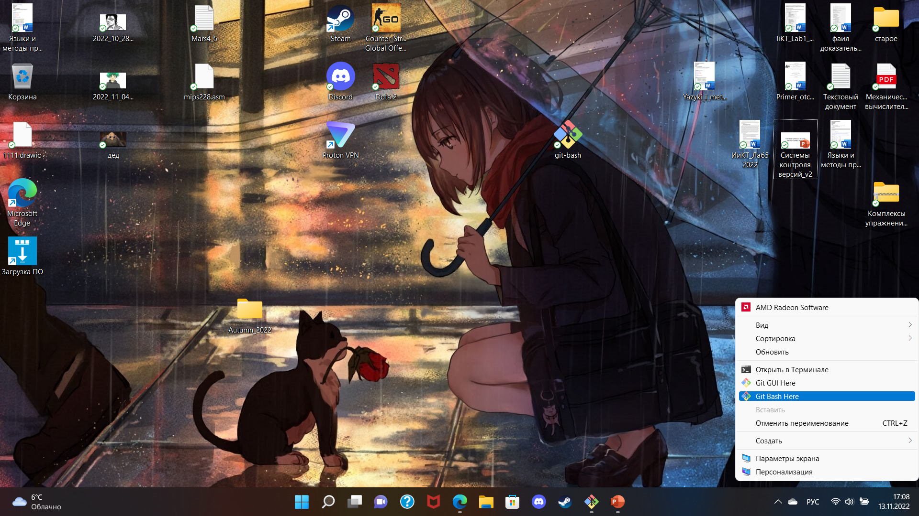

Выполнение первых заданий:

(Создание репозитория, добовление файлов и папок)

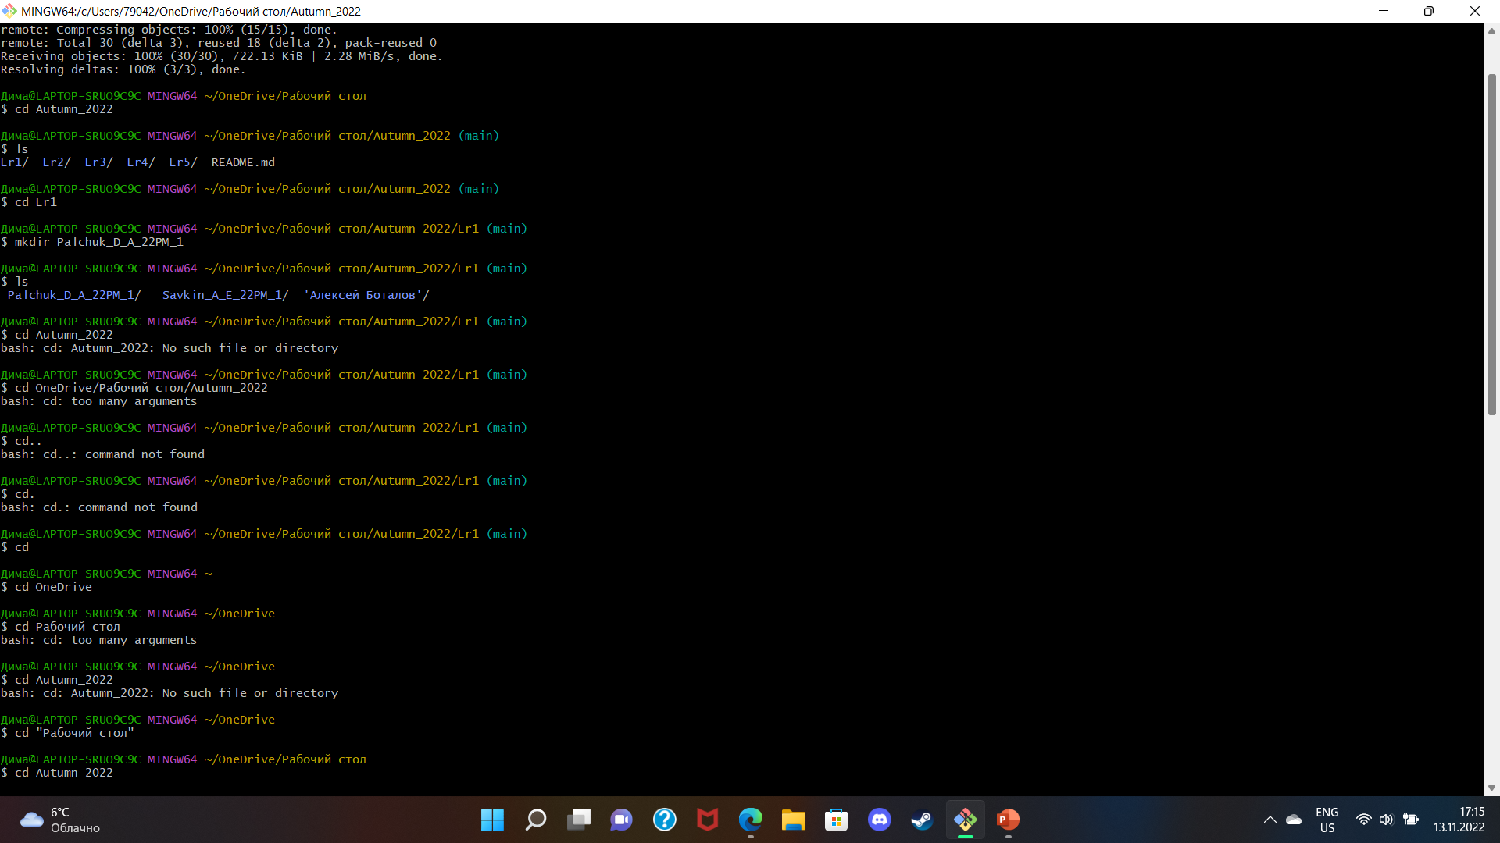

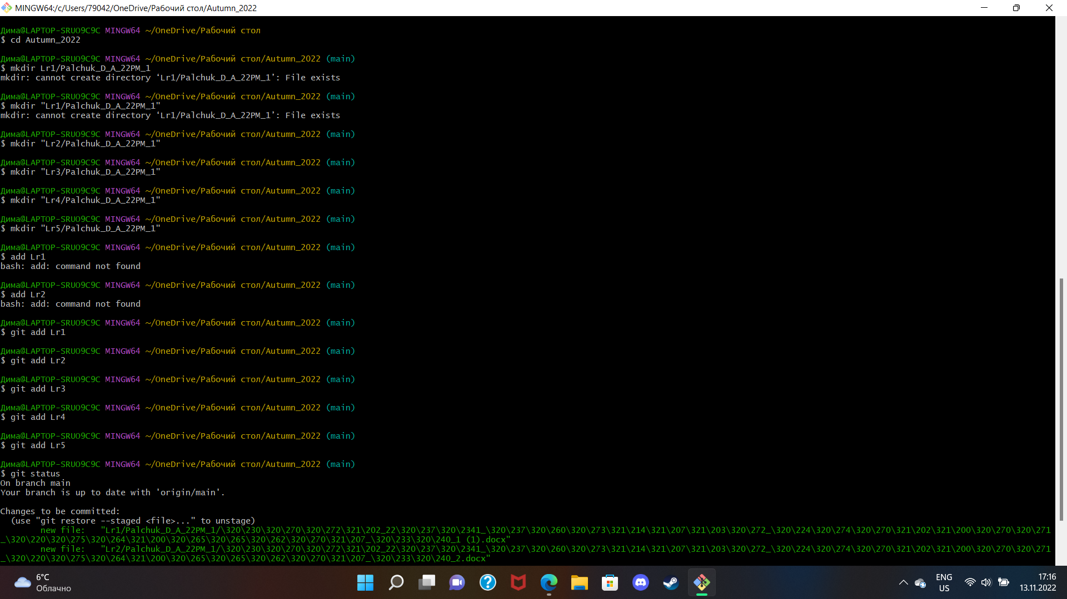

Выполнение следующих заданий:

(переименование файлов, создание версий файлов, проверка измениений сохранённых файлов)

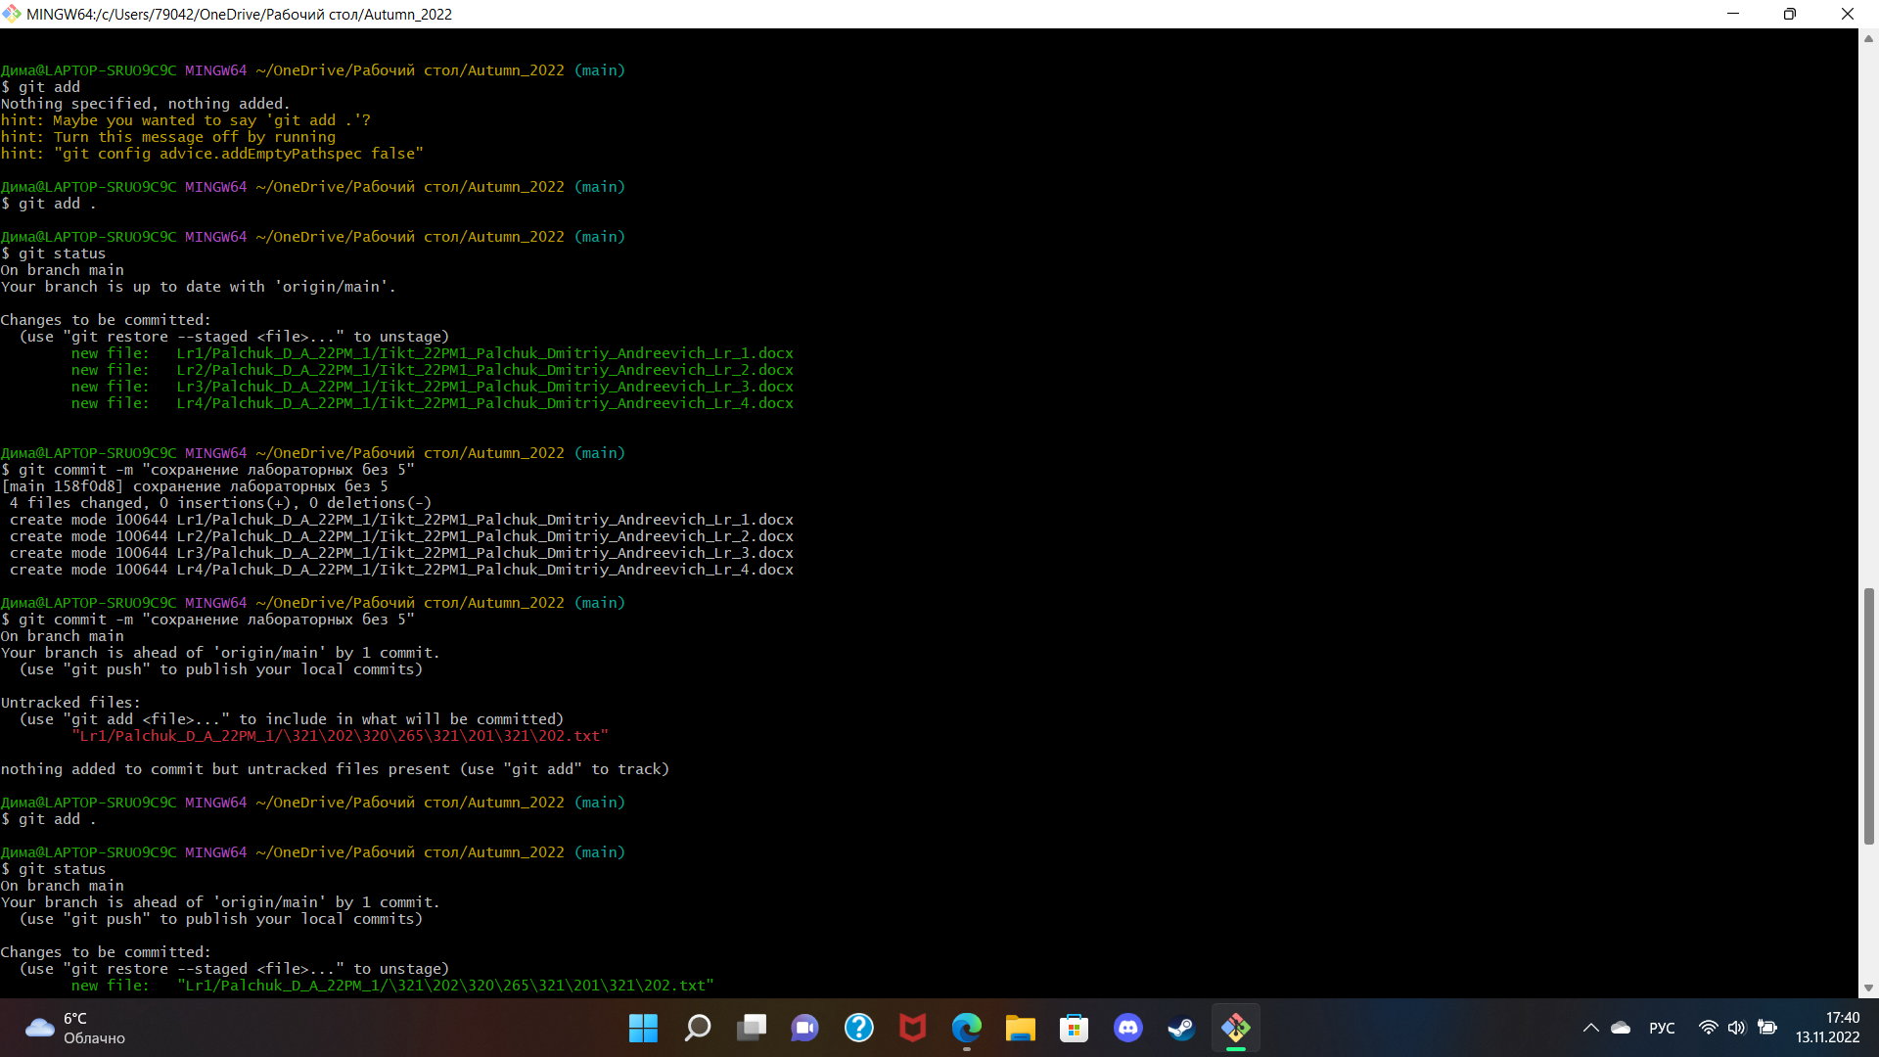

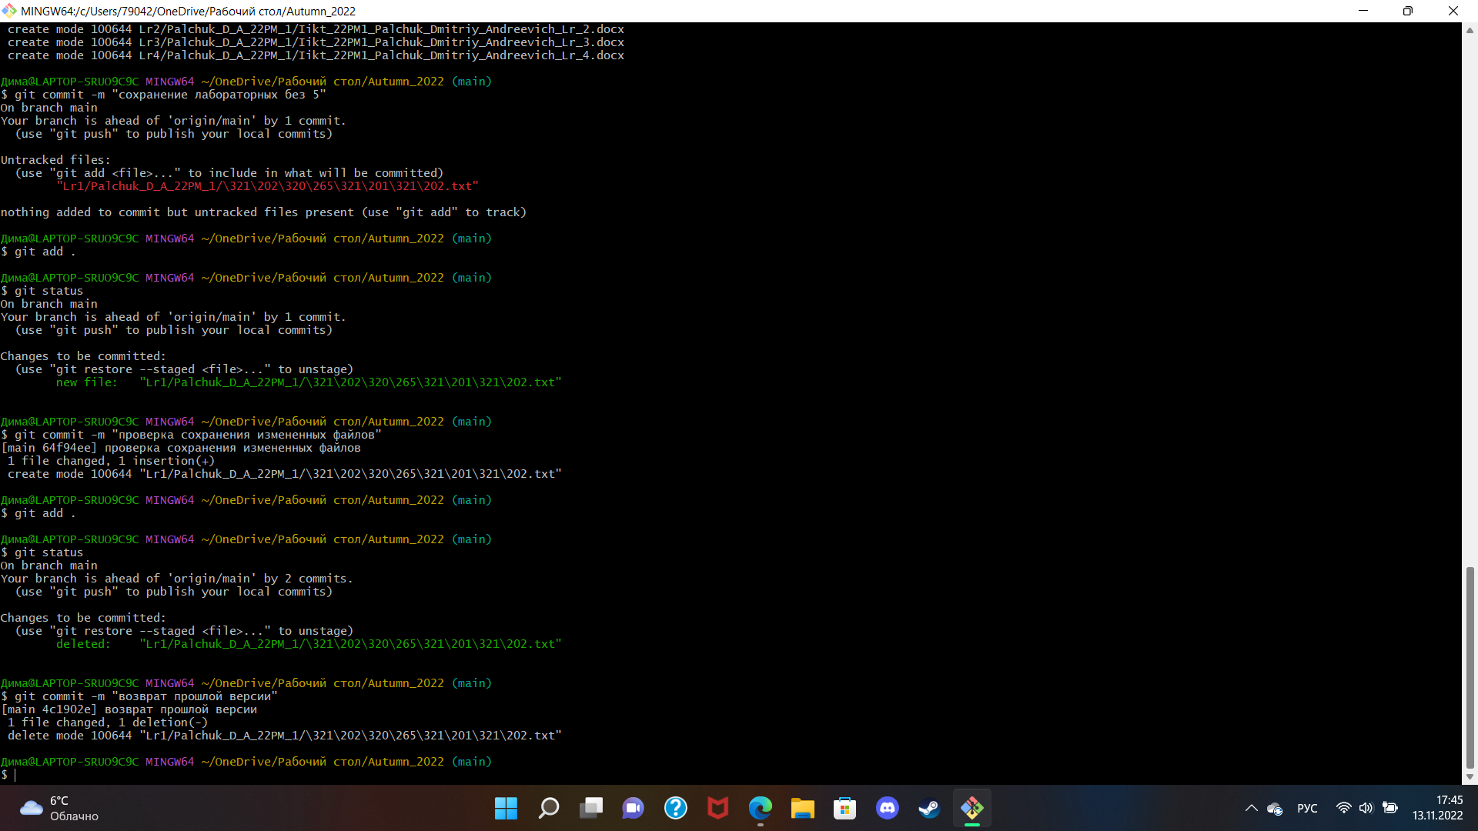

Сохранение в основной репазиторий и проверка команды pull:

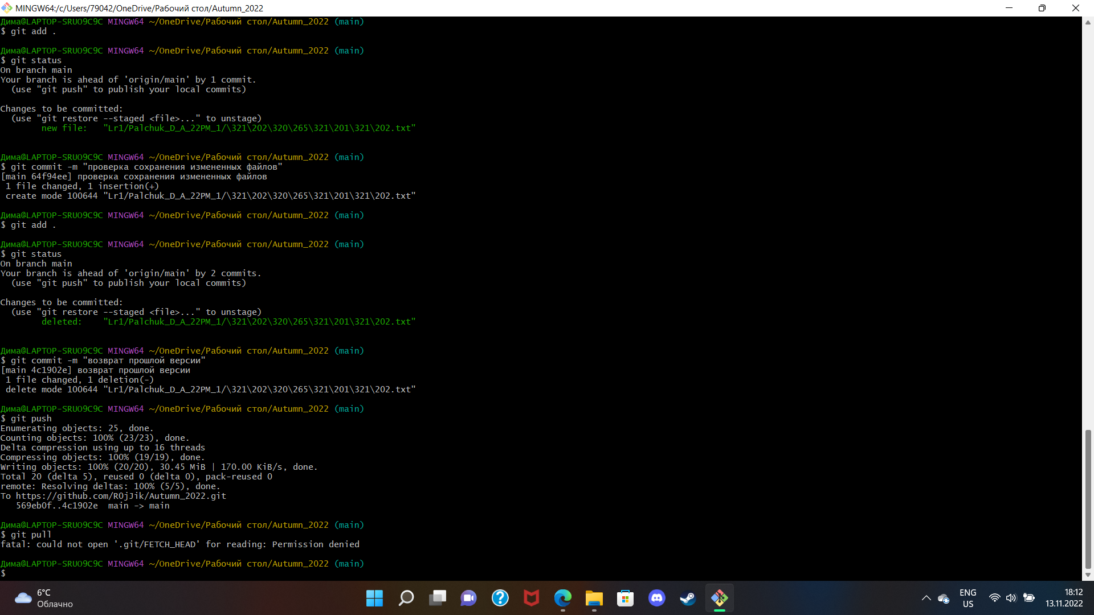

Сохранение это файла в рапку Lr5, создание нового версии файла, сохранение с главным репазиториием, сосыковкас другим репазиториием. (Невозможен скрин из за того, что этот фаил больше нельзя менять)

**Вывод:** я обучился самым базовым операциям, которыми необходимо для работы в системе контрольных версий git.